IDENTIFICAÇÃO DA ANSIEDADE DA CRIANÇA HOSPITALIZADA ATRAVÉS DO DESENHO: CONTRIBUIÇÕES À ENFERMAGEM PEDIÁTRICA

Joseph Dimas de Oliveira

Leticia Matos Sousa

Maria Érica Pietra Gomes Alves

Cicera Shirley Carvalho da Silva

Área Temática: Saúde

RESUMO

O brincar pode ser não-estruturado ou estruturado. No primeiro caso, trata-se do brincar livre e, no segundo caso, trata-se do uso clínico do brincar. Os dois tipos têm papel terapêutico e podem diminuir níveis de ansiedade de crianças hospitalizadas. Nesse projeto, o objetivo é atender crianças hospitalizadas utilizando técnicas de brincar não-estruturado e estruturado, focado em atividades de desenho livre, desenho dirigido (técnica Child Drawing Hospital Manual-CD:H), brinquedo terapêutico (BT) e sessões individuais ou em trio de LEGO terapia. Observa-se que, inicialmente as crianças se engajam na realização dos desenhos e após a sessão de BT, os níveis de ansiedade diminuem. Conclui-se que o brincar em suas modalidades atua como recurso terapêutico centrado na criança. A coleta de dados realizou-se na pediatria de um Hospital no interior do Ceará, durante o período de julho a outubro de 2022. Foram coletados 36 desenhos dirigidos e 30 desenhos livres, sendo um total de 37 crianças atendidas. Dos desenhos dirigidos coletados, 25 sinalizaram ansiedade na média, tratando-se do nível de ansiedade mais prevalente entre as crianças hospitalizadas. Conclui-se que o uso da técnica CD:H é fundamental para identificar a ansiedade da criança hospitalizada e sinalizar aquelas que necessitam realizar a sessão de BT.

Palavras-chave: Criança hospitalizada; Enfermagem pediátrica; Jogos e brincadeiras.
IDENTIFICATION OF ANXIETY LEVO OF HOSPITALIZED CHILDREN USED DRAWING: A CONTRIBUTION FOR THE PEDIATRIC NURSING

ABSTRACT

Play can be unstructured or structured. In the first case, it is about free play and, in the second case, it is about the clinical use of playing. Both types have a therapeutic role and can reduce anxiety levels in hospitalized children. In this project, the objective is to assist hospitalized children using unstructured and structured play techniques focused on free drawing activities, guided drawing (Child Drawing Hospital Manual-CD:H technique), therapeutic play (BT) and individual or trio sessions. of LEGO Therapy. It is observed that, initially, the children engage in drawing and after the TP session, the anxiety levels decrease. It is concluded that playing in its modalities acts as a child-centered therapeutic resource. Data collection took place in a pediatrics unit at a Hospital in the state of Ceará from July to October 2022. 36 guided drawings and 30 free drawings were collected, with a total of 37 children attending. Of the directed drawings collected, 25 signaled anxiety on average, being the most prevalent level of anxiety among hospitalized children. It is concluded that the use of the CD:H technique is essential to identify the anxiety of hospitalized children and signal those who need to perform the TP session.

Keywords: Hospitalized children; Pediatric nursing; Player and games.

1 INTRODUÇÃO
O ato de brincar é uma ação que se inicia na infância e assume um lugar central no desenvolvimento da criança para a aquisição de habilidades sociais, culturais e afetivas. Por isso, diversas legislações asseguram o ato de brincar como um direito, por exemplo, a Constituição Federal brasileira que estabelece à criança “o direito à vida, à saúde, à alimentação, à educação, ao lazer, à profissionalização, à cultura, à dignidade, ao respeito, à liberdade e à convivência familiar e comunitária” (BRASIL, 1989), ao passo que, o Estatuto da Criança e do Adolescente (ECA), assegura o direito de “brincar, praticar esportes e divertir-se” (HOCKENBERRY; WILSON, 2014; BRASIL, 2017).
No campo da saúde, há uma gama de legislações nacionais e internacionais que asseguram a proteção da criança, por exemplo, durante o atendimento no hospital. A Carta da Criança Hospitalizada, de 1988, publicada na Europa, estabelece que o hospital “deve oferecer às crianças um ambiente que corresponda às suas necessidades físicas, afetivas e educativas”. No Brasil, a Resolução 41/95, formulada pela Sociedade Brasileira de Pediatria (SBP) e aprovada pelo Conselho Nacional dos Direitos da Criança e do Adolescente (CONANDA), orienta que a criança deve ser oferecida alguma forma de recreação durante a hospitalização (GOMES; CAETANO; JORGE, 2008). Por sua vez, a lei 11.104, de março de 2005, determina que todo hospital com atendimento pediátrico deve possuir uma brinquedoteca e que nela sejam realizadas atividades de brincar com as crianças admitidas na unidade pediátrica (BRASIL, 2005).
No hospital, o brincar poderia ser utilizado como parte da abordagem dos profissionais junto à criança de forma a intermediar a comunicação entre ambos, ou seja, de forma a criar um vínculo entre o mundo interno da criança e a hospitalização (MITRE, 2006). O brincar pode ser realizado no leito da criança, no espaço da brinquedoteca, ou em outro lugar da preferência da criança, desde que possível, devendo ser realizado uma vez que a hospitalização ocasiona estresse na criança influenciando negativamente o seu estado geral e suas reações à hospitalização, podendo resultar no prolongamento da internação, alterações comportamentais e, nos casos mais graves, pode resultar em iatrogenia, que é caracterizado pela presença de níveis aumentados de ansiedade. Diversos procedimentos realizados pela equipe de enfermagem, como a administração de medicamentos por via intramuscular ou intravenosa, a inserção e/ou retirada de cateteres e drenos e o exame físico, por exemplo, são estressantes para a criança causando-lhe dor, medo e outras alterações comportamentais negativas. Cada criança reage de forma particular e de acordo, ainda, com seu grupo estático, por isso, orienta-se que a enfermeira avalie diariamente cada paciente pediátrico de forma a identificar os sinais característicos de alterações comportamentais relacionadas ao processo de internação, por exemplo, apatia e revolta, e caso seja identificada alguma anormalidade, a enfermeira deve utilizar técnicas de manejo do estresse infantil objetivando revertê-lo ou, pelo menos, diminuí-lo (HOCKENBERRY e WILSON, 2014).
O brincar pode ser classificado como não estruturado e estruturado. No primeiro caso, a criança brinca livremente no espaço que desejar, com os objetos que desejar e sem tempo determinado para essa atividade, isso inclui atividades como correr, pular, cantar, dançar e desenhar, por exemplo. No segundo caso, o brincar ocorre em tempo, espaço e com objetivos determinados, como é o caso de uma sessão de brinquedo terapêutico. Nesse sentido, o uso do brincar não-estruturado através do desenho pode ser útil para identificar o grau de ansiedade da criança. O ato de desenhar representa para a criança a maneira para expressar medos, sonhos, dores e sua relação com o mundo, pessoas e situações. A habilidade artística é adquirida, na infância, antes da habilidade da conversação e, por isso, assume um papel essencial na vida da criança que, por consequência, poderia ser um dos meios através dos quais os profissionais avaliam aspectos subjetivos da criança (HOCKENBERRY and WILSON, 2014; BOWDEN and GREENBERG, 2013).
Durante a hospitalização os parâmetros fisiológicos (temperatura, frequência cardíaca, pressão arterial) frequência respiratória e dor, e medidas antropométricas (peso e altura, perímetro cefálico) são verificados diariamente, ou com frequência maior, dependendo do quadro clínico da criança. Entretanto, não há uma prática diária de verificação dos aspectos da subjetividade da criança como sentimentos, emoções e sobre a ótica/opinião da criança acerca da vivência da hospitalização. Assim, o nível de ansiedade experienciado pela criança é desconhecido, já que não há, ainda, avaliações sistematizadas desse item (CLATWORTHY; SIMON; TIEDEMAN, 1999).
Diante disto, o instrumento denominado Child Drawing: Hospital (CD:H) auxilia os enfermeiros clínicos e/ou as enfermeiras pesquisadoras na análise do nível de ansiedade da criança através de um único desenho, de uma pessoa humana, realizado durante a hospitalização. Este instrumento foi desenvolvido, na década de 1990, por enfermeiras norte-americanas, tem sido utilizado em diferentes países e como Suécia, Portugal, Irã e Índia, além de já ter sido traduzido e validado para diferentes línguas e culturas como Suécia e Portugal, por exemplo, e tem sido utilizado por diferentes profissionais de saúde incluindo, enfermeiros/as, médicos/as e odontólogos.
A metodologia consiste em solicitar à criança que se sente em uma mesa ou uma superfície firme, colocar uma folha de papel à sua frente permitindo que a criança mude-a como desejar, sendo entregue uma caixa de lápis específica para a realização do desenho. A caixa de lápis deve conter oito cores (vermelha, laranja, amarela, verde, azul, roxa, castanho e preta) (CLATWORTHY; SIMON; TIEDEMAN, 1999. WENNSTRÖM et al., 2011. LIMA e LEMOS, 2011a. LIMA e LEMOS, 2011b. WENNSTRÖ et al., 2013. PALA, NUVVULA, KAMATHAM, 2016).
No primeiro momento, são coletados dados junto ao prontuário (idade, tempo de internamento e diagnóstico médico). Em seguida, é realizada uma visita ao leito da criança para apresentação pessoal e objetivos da pesquisa. No segundo momento é aplicada a técnica do desenho dirigido com a criança. Para isto é necessário uma mesa ou superfície rígida, uma folha de papel A4 e oito lápis de cor (vermelho, laranja, amarelo, verde, azul, roxo, castanho e preto). A folha de papel é colocada na superfície firme em frente à criança, permitindo que ela mude o ângulo livremente. A caixa de lápis é então aberta mostrando-se as cores disponíveis e em seguida solicita-se à criança: “Por favor, desenhe a figura de uma pessoa no hospital. Eu irei pegar a figura quando você terminar”. No terceiro momento é realizado a avaliação do desenho segundo as três partes do instrumento “Child Drawing: Hospital (CD:H)” onde na parte A são avaliados 14 aspectos da figura humana desenhada (posição, ação, tamanho, largura, expressão facial, olhos, tamanho da pessoa comparado ao meio em volta, partes do corpo desenhadas, por exemplo), na parte B são avaliados 08 variáveis (omissão de uma parte do corpo; exagero de uma parte do corpo; redução de uma parte do corpo, e 10 pontos adicionais, distorção, omissão de duas ou mais partes do corpo, transparência, perfil misto e sombreamento). Caso o desenho não apresente nenhum dos itens da seção B, não receberá a pontuação. Já na parte C realiza-se a pontuação dos escores e a classificação do nível de ansiedade da criança. Na parte A as variáveis recebem pontuação de 1 a 10, na parte B podem receber cinco pontos adicionais em três variáveis e 10 pontos adicionais em cinco variáveis, na parte C tem-se a avaliação geral do analisador sobre o desenho (“coping”, pouco estresse, estressado e perturbado com as pontuações de 1, 5, 8 e 10 respectivamente). As junções das partes A, B e C resultam no escore total, o qual define o nível de ansiedade da criança e a respectiva intervenção de enfermagem. Com isso, formulou-se a proposta de estudo: “Identificação da ansiedade da criança hospitalizada através do desenho: contribuições à enfermagem pediátrica ”, vinculada ao Departamento de Enfermagem (DENF) e ao Grupo de Pesquisa e Extensão em Saúde da Criança do Adolescente (GRUPECA), ambos da Universidade Regional do Cariri (URCA) onde se desenvolvem estudos na Linha de Pesquisa “Enfermagem em Saúde da Criança”, especificamente, sobre o cuidado de enfermagem à criança hospitalizada. O projeto tem como objetivo geral utilizar o brincar através do desenho para promover a identificação da ansiedade da criança hospitalizada. Os objetivos específicos são identificar as reações de crianças hospitalizadas através do desenho; avaliar a percepção de crianças hospitalizadas através da via imagética em atividades de desenhos; apontar as pessoas e espaços significativos para as crianças hospitalizadas expressas através de desenhos e ilustrações de imagens.
A coleta de dados realizou-se na pediatria de um hospital no interior do Ceará no período de julho a outubro de 2022. A população da pesquisa consistiu em crianças hospitalizadas, tendo como amostra as crianças em idade toddler (1 a 3 anos), pré-escolares (3 a 6 anos) e escolares (7 a 12 anos). Os critérios para inclusão na amostra foram: crianças hospitalizadas por, no mínimo, 24 horas. Os critérios de exclusão estabelecidos são: a) crianças impossibilitadas de manipular os materiais de desenho (papel, pincéis, lápis de cor); b) crianças impossibilitadas de verbalizar devido efeito de anestésicos (pós-operatório imediato), ou doença de base como paralisia cerebral, retardo mental grave e autismo, por exemplo. Os sujeitos da pesquisa foram contatados na própria unidade de internação pediátrica, onde foi desenvolvido o desenho.
Figura 1. Partes do instrumento “Child Drawing: Hospital (CD:H)” com as variáveis a serem analisadas/pontuadas.
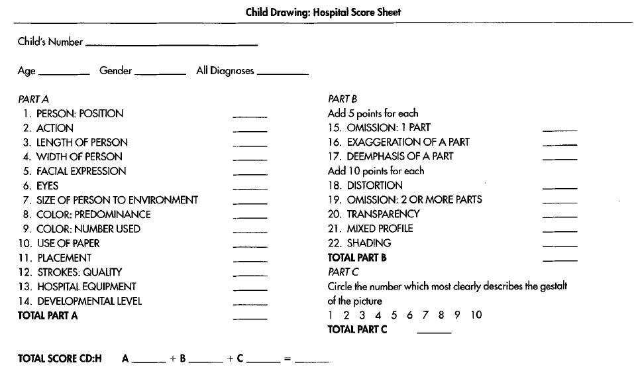
Fonte: CLATWORTHY, SIMON E TIEDEMAN, 1999

A primeira parte do instrumento, por exemplo, detém-se em avaliar aspectos da figura humana representada no desenho da criança, pois a posição dessa figura aponta o seu nível de ansiedade. Crianças com adequado senso de eu, de segurança e de bem-estar irão demonstrá-los desenhando uma pessoa em posição independente (em pé), ao contrário de posições dependentes (pessoas deitadas na cama, por exemplo). A necessidade da criança por segurança e apoio irá frequentemente ser refletida em linhas ou traços cinzas abaixo da figura humana. Da mesma forma, colocar a pessoa em posições cada vez mais indefesas indica um aumento da ansiedade, a perda do controle de si mesmo e do ambiente, assim como, desenhar figuras flutuantes demonstra a insegurança da criança. Por fim, se a criança não desenha figuras humanas significa dificuldade quanto ao senso de si mesmo e dos demais. (CLATWORTHY, SIMON E TIEDEMAN, 1999).
Figura 2. Itens avaliados em cada uma das 14 variáveis que compõem a primeira parte da análise do desenho. 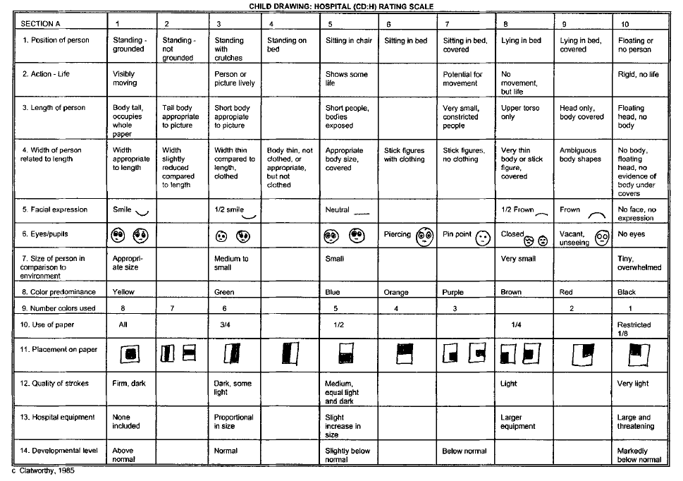
Fonte: CLATWORTHY, SIMON E TIEDEMAN, 1999

2 REFERENCIAL TEÓRICO

Ansiedade é definida como respostas emocionais a uma ameaça difusa na qual o indivíduo antecipa um perigo, catástrofe ou infortúnio iminente e não específico. Dor, estressores, necessidades não atendidas e transmissores intrapessoal são fatores que podem estar relacionados à ansiedade em crianças hospitalizadas (NANDA-I, 2020-2023). Segundo Gomes; Fernandes; Nóbrega (2016, p. 2), a ansiedade consiste em estado emocional com componentes psicológicos, sociais e fisiológicos que pode afetar o indivíduo em qualquer fase de seu desenvolvimento. Sendo assim, a ansiedade é uma manifestação caracterizada por fatores biopsicossociais, os quais podem levar a mudanças comportamentais, fisiológicas e cognitivas. Essas alterações também são capazes de comprometer o desenvolvimento do indivíduo em qualquer faixa etária.
A ansiedade da hospitalização em criança é um fenômeno multidimensional, caracterizado por aspectos biológicos e psicológicos desencadeados frente a um processo estressante e ameaçador de inserção em ambiente hospitalar, onde a criança se afasta do convívio familiar e social, passa a conviver com pessoas estranhas e ser submetida a procedimentos invasivos e dolorosos, além de ter suas atividades recreativas parcialmente interrompidas. (GOMES; FERNANDES; NÓBREGA, 2016, p. 4).

O afastamento familiar e social da criança em razão da hospitalização, proporciona consequências emocionais e fisiológicas. Diante disso, é necessário um olhar atento da enfermagem para as reações das crianças durante o período de internação e o cuidado em proporcionar momentos e condições que minimizem os danos causados pela hospitalização.
Considerando que a criança hospitalizada pode expressar seus sentimentos sobre a hospitalização por meio do desenho, reconhecendo-se assim, seu sofrimento para que intervenções sejam propostas, propôs-se avaliar o grau de ansiedade apresentado pelas crianças escolares hospitalizadas em unidades de internação pediátrica utilizando o desenho e verificar se fatores clínicos e relacionados à hospitalização poderiam influenciar o grau de ansiedade. O desenho poderia ser uma maneira segura para a criança demonstrar sua preocupação, medos e sentimentos, pois ainda não adquiriu completamente as habilidades cognitivas e de comunicação verbal que permitiriam a expressão de seu estado emocional. (BEZERRA et al., 2021 p. 2).

No Brasil, os hospitais não apresentam, corriqueiramente, normas e rotinas sistemáticas e organizadas que promovam, estimulem e preservem o brincar durante a hospitalização das crianças o que torna-se problemático já que através do brincar, a criança vivencia momentos de interação com outras crianças e com os adultos, socializa e adquirir novas habilidades sociais, inerentes ao seu grupo cultural (MARTINS et al, 2001; RIBEIRO; ALMEIDA; BORBA, 2008. SILVA; CABRAL; CHRISTOFFEL, 2010).
O Child Drawing Hospital Manual é utilizado para avaliar o grau de ansiedade apresentado pelas crianças escolares hospitalizadas em unidades de internação pediátrica utilizando o desenho e verificando se fatores clínicos e relacionados à hospitalização poderiam influenciar o grau de ansiedade (BEZERRA et al., 2021). A técnica de aplicar o desenho dirigido e analisá-lo, utilizando o instrumento CD:H, para verificar o grau de ansiedade da criança, contribui para melhor entender os sentimentos e medos que a mesma está apresentando dentro do contexto hospitalar.
A etimologia do termo “brincar” tem origem no latim e significa “fazer laços, ligar-se”. Entende-se que ao brincar, de fato, a criança cria relações com ele mesmo, com os outros e com o mundo e, assim, atua como ferramenta do desenvolvimento da criança. O brincar pode ser não-estruturado, também conhecido como brincar livre, aquele que acontece sem que haja regras, objetos ou tempo fixos e, comumente, não exige supervisão do profissional, enquanto o brincar estruturado acontece com supervisão do profissional (de saúde e/ou de educação), sob um protocolo clínico que direciona os materiais e o tempo da sessão clínica e, geralmente, há o suporte de um referencial teórico. O ideal é que se articulem os dois tipos de brincar na estimulação da criança, sobretudo, daquelas em situação de hospitalização (HOCKENBERRY; WILSON, 2014). O brincar pode ser não-estruturado ou estruturado e os enfermeiros devem se inteirar do brincar estruturado e compreender que o brincar é uma ferramenta clínica (histórico, diagnóstico, intervenção de enfermagem). No hospital, os dados fisiológicos são medidos e avaliados frequentemente, porém, os dados emocionais não - a despeito de os procedimentos de enfermagem (exame físico, curativos, cateterização oro/nasogástrica) poderem gerar comportamentos e sentimentos negativos. No contexto da saúde e da enfermagem, o brincar deveria ser igual às atividades clínicas de higiene, alimentação, medicação e curativos, por exemplo. Assim, não deve ser oferecida “se der tempo” pois deve ser prioridade já que faz parte do desenvolvimento da criança sendo, portanto, a linguagem da criança. Além disso, é importante que o enfermeiro brinque com as crianças de forma a não associar sua imagem apenas a atividades desagradáveis e dolorosas (HOCKENBERRY; WILSON, 2014). Há um vasto instrumental (termômetro, balança, estetoscópio) para avaliar os dados fisiológicos e há para avaliarmos os dados emocionais, porém ainda pouco utilizados na área de saúde. A comunicação, por sua vez, pode ser verbal (contar histórias, conversar e utilizar frases em terceira pessoa) e não-verbal (escrita, da mágica, do brincar e do desenho). O desenho pode ser livre ou dirigido e sugere-se a utilização de ambos, sempre que possível. Na comunicação com adultos, o principal componente é o verbal e o não-verbal pode atuar complementando-o, enquanto com crianças o inverso é a melhor estratégia de comunicação, ou seja, o não-verbal deve ser central e o verbal deve ser complementar. A enfermagem está relacionada com o aumento da ansiedade e o estresse da criança ao longo da hospitalização devido os procedimentos. Os desenhos facilitam a comunicação entre a enfermeira, a criança e sua família. A NANDA-I traz o Diagnóstico de Enfermagem de “Ansiedade” (Domínio 9, Classe 2) e é, portanto, um fenômeno de interesse da enfermeira. O instrumento Child Drawing Hospital Manual (CD:H) possibilita que através de um desenho da criança a ansiedade seja identificada. Após identificado o diagnóstico, chega-se à Intervenção de Enfermagem (NIC) que, no caso da criança, orienta-se a realização de uma (ou mais) sessão de brinquedo terapêutico (BT).

3 RESULTADOS E DISCUSSÃO
Os dados abaixo mostram os resultados encontrados relacionados ao uso da técnica do desenho dirigido proposta pelo Child Drawing: Hospital Manual (CD:H). A técnica do CD:H consiste em um desenho realizado pela criança hospitalizada após o seguinte comando: Por favor, desenhe a figura de uma pessoa no hospital. Eu irei pegar a figura quando você terminar.”
Entre os meses de julho e outubro de 2022 foram coletados 36 desenhos dirigidos e 30 desenhos livres, totalizando 37 crianças atendidas. Após a análise dos desenhos dirigidos, utilizando o instrumento Child Drawing Hospital Manual (CD:H), encontrou-se os seguintes níveis de ansiedade: baixa ansiedade (44-83); média ansiedade (84-129) e ansiedade acima da média (130-16). Dos desenhos dirigidos coletados, 25 sinalizaram ansiedade na média, portanto foi o nível de maior prevalência entre as crianças hospitalizadas. A intervenção sugerida pelo instrumento Child Drawing Hospital Manual (CD:H) para as crianças com ansiedade na média, são sessões diárias com o brinquedo terapêutico (BT). O quadro abaixo apresenta a identificação dos níveis de ansiedade entre as crianças hospitalizadas.

Quadro 1. Identificação dos níveis de ansiedade entre crianças hospitalizadas com uso do Child Drawing Hospital Manual (CD:H). Hospital do interior do ceará, 2022.
Escore | Nº
Muito baixo ≤43 | 0
Baixo 44-83 | 7
Média 84-129 | 25
Acima da média 130-167 | 4
Muito alto ≥ 168 | 0
Fonte: MATOS, Leticia, 2022.

As duas imagens a seguir mostram a evolução de uma criança, do sexo feminino, de 8 anos. Admitida na pediátrica em 24/07/2022. O primeiro desenho dirigido (figura 3) usando a técnica Child Drawing Hospital Manual-CD:H, foi coletado em 25/07/2022. Após avaliar o desenho utilizando o instrumento CD:H, foi atribuído ao desenho um escore de 100 pontos (na média). Em 26/07/2022 o segundo desenho coletado (figura 4), após sessão de BT, recebeu um escore de 61 pontos (baixo). Conclui-se que após uma sessão de BT a criança evoluiu de um nível médio de ansiedade para baixa ansiedade.

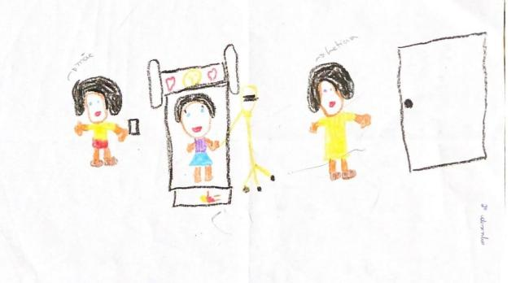
Figura 3 – Desenho dirigido (25/07/22) Figura 4 – Desenho dirigido (26/07/22)
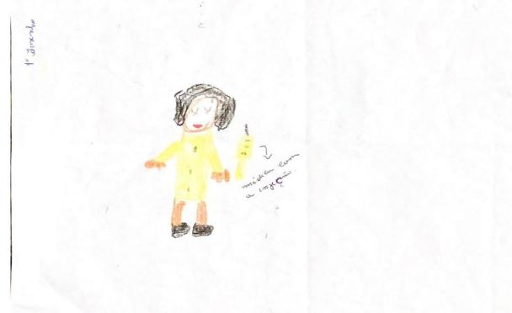
Fonte: Arquivo Pessoal, 2022. Fonte: Arquivo Pessoal, 2022.

As três imagens a seguir, mostram a evolução de uma criança do sexo masculino, 8 anos, diagnosticado com penumonia à esquerda e derrame pleural. Admitido na pediatria em 27/09/2022. A coleta do primeiro desenho dirigido utilizando a técnica Child Drawing Hospital Manual-CD:H foi realizada em 03/10/2022 (figura 5). Depois de analisá-lo utilizando o instrumento Child Drawing Hospital Manual-CD:H, verificou-se um escore de 93 pontos (na média). O segundo desenho dirigido (figura 6), foi coletado em 10/10/2022. Após a análise, o escore encontrado recebeu 131 pontos (acima da média). O terceiro desenho (figura 7), foi coletado em 17/10/2022 e após a análise do desenho o escore encontrado foi de 115 (na média).
Observa-se que houve variação entre os valores dos escores entre o primeiro e segundo desenho, verifica-se um aumento de 38 pontos em um intervalo de sete dias. É importante considerar que a criança manteve-se seis dias em drenagem de tórax (entre os dias 29/10 e 05/11) e não houve intervenções com brinquedo terapêutico. Desse modo, pode considerar-se que a não evolução da criança se deu por esses dois fatores: drenagem de tórax (procedimento invasivo) e a não intervenção com o BT. Já entre o segundo e terceiro desenho, figuras 6 e 7 respectivamente, nota-se uma boa evolução, na qual o paciente passa de um escore de 131 (acima da média), para um escore de 115 (média). O progresso do paciente pode ser resultado da sessão de BT realizada em 10/10/2022. Conclui-se que quando não houve nenhuma intervenção com o brinquedo terapêutico o nível de ansiedade da criança evoluiu negativamente, entretanto após uma única sessão de BT, foi possível notar uma redução do seu nível de ansiedade.

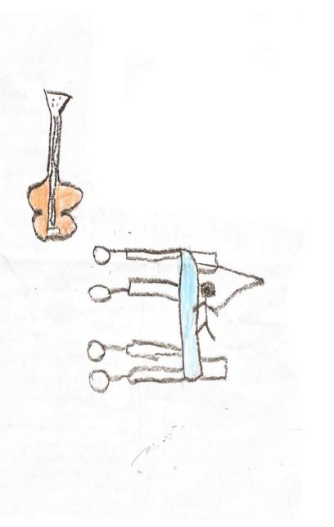
Figura 5 – Desenho dirigido (03/10/22) Figura 6 – Desenho dirigido (10/10/22)
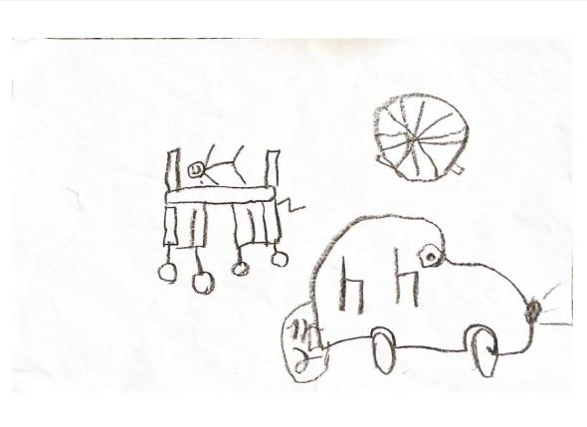
Fonte: Arquivo Pessoal, 2022. Fonte: Arquivo Pessoal, 2022

Figura 7– Desenho dirigido (17/10/22)
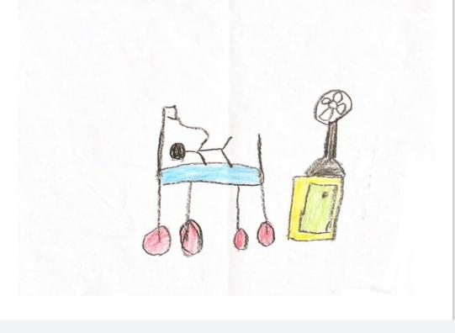
Fonte: Arquivo Pessoal, 2022.

4 CONSIDERAÇÕES FINAIS

A técnica do desenho dirigido utilizando o instrumento Child Drawing: Hospital Manual (CD:H) possibilita a identificação dos níveis de ansiedade das crianças hospitalizadas e a definição da intervenção ideal, dentre elas o brinquedo terapêutico. A partir da análise dos 36 desenhos dirigidos foi possível constar que a maior parte das crianças hospitalizadas no período de julho a outubro de 2022 neste hospital do interior do ceará, possuíam ansiedade na média, sendo necessária a intervenção diária com o brinquedo terapêutico na tentativa de minimizar o impacto emocional, fisiológico e no desenvolvimento, resultante da hospitalização. Diante disso, percebemos a importância da técnica Child Drawing Hospital Manual (CD:H) na identificação da ansiedade da criança hospitalizada e sinalizar aquelas que necessitam realizar a sessão de BT.

5 AGRADECIMENTOS

Agradecemos ao Fundo Estadual de Combate à Pobreza (FECOP) por financiar o projeto e dessa forma contribuir com a identificação e alívio da ansiedade das crianças hospitalizadas.

REFERÊNCIAS

BRASIL. lei nº 11.104, de 21 de março de 2005. Dispõe sobre a obrigatoriedade de instalação de brinquedotecas nas unidades de saúde que ofereçam atendimento pediátrico em regime de internação. Subchefia para Assuntos Jurídicos: Seção 1, Brasília, DT, p. 1.

BEZERRA, Rebeccah C. O., et al. Avaliação da ansiedade de crianças escolares
hospitalizadas utilizando o instrumento Child Drawing: hospital. Revista online de pesquisa cuidado é fundamental, Rio de Janeiro, v.13, p. 868-873, jan-dez, 2021. DOI: http://dx.doi.org/0.9789/2175-5361.rpcfo.v13.9578. Acesso em: 24 Jun. 2023.

CLATWORTHY, S.; SIMON, K.; TIEDEMAN, M. Child Drawing: Hospital Manual. Journal of Pediatric Nursing, v. 14, n. 1, feb., 1999.

CAMPOS, Fernanda Vieira et al. Instrumentos de avaliação da ansiedade da criança hospitalizada. Acta Paulista de Enfermagem, São Paulo, v. 33, jan-dez, 2020. Disponível em: <https://doi.org/10.37689/acta-ape/2020AR02505>. Acesso em: 02 novembro de 2022.

GOMES, Ilvana L.V.; CAETANO, Rosângela; JORGE, Maria S.B. A criança e seus direitos na família e na sociedade: uma cartografia das leis e resoluções. Revista Brasileira de Enfermagem, Brasília, v. 61, n. 1, p. 61-5, jan-fev, 2008.

GOMES, Gabriela L. L.; FERNANDES, Maria das G. M.; NÓBREGA, Maria M. L. da. Ansiedade da hospitalização em crianças: análise conceitual. Revista Brasileira de Enfermagem, João Pessoa, v. 69, n. 5, p. 940-945, jan-jul, 2016. DOI: https://doi.org/10.1590/0034-7167-2015-0116. Acesso em: 02 novembro 2022.

HOCKENBERRY Marilyn J.; WILSON, David. Wong: Fundamentos de Enfermagem Pediátrica. 8ª ed. Rio de Janeiro: Guanabara Koogan, 2011.

HOCKENBERRY, Marilyn J.; WILSON, David. Wong: Fundamentos de Enfermagem Pediátrica. 9ª ed. Rio de Janeiro: Elsevier, 2014.

LIMA L, LEMOS, M.S. Child Drawing: Hospital. Inéditos Idecca, Lisboa n. 2, p. 175-176, 2011a.

LIMA L.; LEMOS, M.S. Adequação do Child Drawing Hospital na Avaliação do Bem estar de Crianças Hospitalizadas Portuguesas. Saúde e Qualidade de Vida: uma meta a atingir. p. 69-75. 2011b.

MITRE, R.M.A. O brincar no processo de humanização da produção de cuidados pediátricos. In: Deslandes SF. (org.) Humanização dos cuidados em saúde: conceitos, dilemas e práticas, p. 283-300. Cap. 11, 2006.

MARTINS M.R.; et al. Protocolo de preparo da criança pré-escolar para punção venosa, com utilização do brinquedo terapêutico. Revista Latino-am Enfermagem. v. 9, n. 2, p. 76-85, 2001.

PALA, S.P., NUVVULA, S.; KAMATHAM, R. Expression of pain and distress in children during dental extractions through drawings as a projective measure: A clinical study. World journal of clinical pediatrics, v. 5, n. 1, p.102-11, feb., 2016.

RIBEIRO, C.A.; ALMEIDA, F.A; BORBA, R.I.H. A criança e o brinquedo no hospital. In: Almeida FA, Sabatés AL. (org). Enfermagem pediátrica: a criança, o adolescente e sua família no hospital, Barueri-SP: Manole, 2008. ´p. 65-77. Cap. 8.

SILVA, F.S.; CABRAL, I.E.; CHISTOFFEL, M.M. As impossibilidades de brincar para o escolar com câncer em tratamento ambulatorial. Acta Paul Enfermagem, v. 23 n. 3, p. 334-340, 2010.

WENNSTRÖM, B. NASIC, S.; HEDELIN, H.; BERGH, I. Evaluation of the Swedish version of the Child Drawing: Hospital Manual. Journal of advanced nursing, v. 67, n. 5, p.1118-28, may., 2011.

WENNSTRÖM, B., et al. Child Drawings and Salivary Cortisol in Children Undergoing Preoperative Procedures Associated With Day Surgery. Journal of PeriAnesthesia Nursing, v. 28, n. 6, p. 361-367, 2013.

Revisão gramatical realizada por: Joseph Dimas de Oliveira
E-mail: joseph.oliveira@urca.com
Contato: (88) 9 9651-5656

Recebido em 16 de dezembro de 2022
Aceito em 29 de setembro de 2023

Joseph Dimas de Oliveira, Doutor, Universidade Regional do Cariri, Departamento de Enfermagem, Enfermagem, orientador do projeto. E-mail: joseph.oliveira@urca.br
Leticia Matos Sousa, Universidade Regional do Cariri, enfermagem, bolsista. E-mail: leticia.matos@urca.br
Maria Érica Pietra Gomes Alves, Universidade Regional do Cariri, enfermagem, voluntária. E-mail: pietra.gomes@urca.br
Cicera Shirley Carvalho da Silva, Universidade Regional do Cariri, enfermagem, voluntária. E-mail: shirley.carvalho@urca.br

